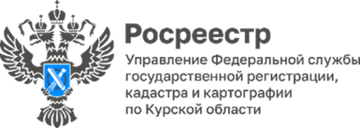

**5364 реестровых дел оцифровано с начала 2025 года**

За весь период оцифровано 1 034 026 реестровых дел (более 69%) и 113 248 документов ГФДЗ – более 97% фонда.

По состоянию на 1 апреля в 2025 году в электронный вид переведено 5364 документов о кадастровом учете, регистрации прав и сделок с недвижимостью, а также 753 документа государственного фонда данных, полученных в результате проведения землеустройства (ГФДЗ).

*«Внедрение электронного документооборота повышает точность сведений Единого государственного реестра недвижимости и сокращает сроки предоставления услуг за счет обеспечения оперативного доступа к информации»*, - отметил заместитель руководителя Управления Росреестра по Курской области **Александр Емельянов**.

Создание цифрового архива является одним из ключевых направлений деятельности филиала ППК «Роскадастр» по Курской области, вносящего значительный вклад в реализацию государственной программы «Национальная система пространственных данных».

*«Цифровой архив позволяет оперативно оказывать услуги по кадастровому учету и регистрации недвижимости, в том числе принимать решения по экстерриториальной регистрации. К примеру, жители Курской области могут оформить сделку купли-продажи земельного участка, не выезжая за пределы области»,* - пояснила заместитель директора – главный технолог филиала ППК «Роскадастр» по Курской области **Людмила Иванова**.

Копии правоустанавливающих документов и документов, на основании которых сведения об объекте недвижимости внесены в Единый государственный реестр недвижимости, являются сведениями ограниченного доступа. Собственники объектов недвижимости и их представители, наделенные соответствующими полномочиями, могут подать запрос с целью получения копий на портале Госуслуг или в ближайшем офисе МФЦ.

Копии материалов землеустроительной документации можно получить на портале Госуслуг, а также в офисе филиала ППК «Роскадастр» по Курской области по адресу: г. Курск, проезд Сергеева, 10А.